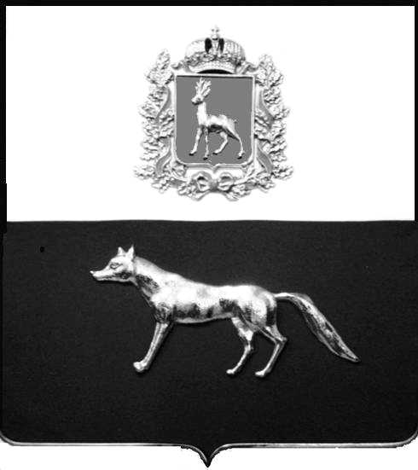

Администрация
муниципального района Сергиевский
Самарской области
ПОСТАНОВЛЕНИЕ
«____» ____________2024 г.
№ __________

О выявлении правообладателя ранее учтенного объекта недвижимости, жилого дома с кадастровым номером 63:31:0702027:141 по адресу: Самарская область, Сергиевский район, с. Сергиевск, ул. К.Маркса, д.38

В соответствии с Федеральным законом от 06.10.2003 № 131-ФЗ «Об общих принципах организации местного самоуправления в Российской Федерации», с Федеральным Законом от 30.12.2020 №518-ФЗ «О внесении изменений в отдельные законодательные акты Российской Федерации», со статьёй 69.1 Федерального Закона от 13.07.2015 года №218-ФЗ «О государственной регистрации недвижимости», руководствуясь Уставом муниципального района Сергиевский, на основании акта осмотра объекта недвижимого имущества № 1 от 25.02.2024 г. 11 ч.00 минут, Администрация муниципального района Сергиевский

П О С Т А Н О В Л Я ЕТ:

1.В отношении ранее учтенного объекта недвижимости с кадастровым номером 63:31:0702027:141, площадью 48,9 кв.м., расположенного по адресу: Самарская область, Сергиевский район, с.Сергиевск, ул. М.Горького, д. 38 выявлены правообладатели:
-гр. РФ Иванова Валентина Константиновна, 19.11.1950 года рождения, место рождения: с. Сюкеево, К-Устьинский район, Татарская АССР. Паспорт гр. РФ серия 36 04 № 162450 выдан Сергиевским РОВД Самарской области 13.05.2003 г., код подразделения 632-046; СНИЛС: 013-145-440 95, адрес регистрации: Самарская область, Сергиевский район, с. Сергиевск, ул. К.Маркса, д. 38 (общая долевая собственность);
-гр. РФ Буришко Наталья Валерьевна, 25.01.1978 года рождения, место рождения: п. Богатырь г. Жигулевска Куйбышевской области. Паспорт гр. РФ серия 36 13 № 758 988 выдан отделением УФМС России по Самарской области в Сергиевском районе 12.12.2013г., код подразделения 630-046; СНИЛС:013-145-441 96, адрес регистрации: Самарская область, Сергиевский район, с. Сергиевск, ул. Ленина, д. 79А, кв. 11(общая долевая собственность);
- гр. РФ Кузнецова Ольга Валерьевна, 09.07.1983 года рождения, место рождения: п. Серноводск Сергиевского района Куйбышевской области. Паспорт гр. РФ серия 36 04 № 646 836 выдан Отделом внутренних дел Сергиевского района Самарской области 09.10.2003 г., код подразделения 632-046; СНИЛС: 113-447-932 44, адрес регистрации: Самарская область, Сергиевский район, с. Сергиевск, ул. К.Маркса, д. 38 (общая долевая собственность);
-гр РФ Артамонова Ирина Валерьяновна, 22.03.1970 года рождения, место рождения: п. Ширяево г. Жигулевска Куйбышевской области. Паспорт гр. РФ серия 36 04 № 898 724 выдан Отделом внутренних дел Сергиевского района Самарской области 27.04.2004 г., код подразделения 632-046; СНИЛС: 013-145-117 87, адрес регистрации: Самарская область, Сергиевский район, с. Сергиевск, ул. К.Маркса, д. 38 (общая долевая собственность).
2.Право собственности подтверждается копией договора от 25.12.1995 г., удостоверенного нотариусом Сергиевского района Самарской области Красновой В.Ф. и зарегистрированного в реестре за № 3476 и справкой Государственного унитарного предприятия Самарской области «Центр технической инвентаризации» от 18.03.2024 г.
3.Направить данное постановление в Управление Федеральной службы государственной регистрации, кадастра и картографии по Самарской области.
4.Контроль за выполнением настоящего постановления оставляю за собой.

Глава муниципального района
Сергиевский А.И.Екамасов

Проект решения получил:
_________________________ ______________________________
[Подпись] [Ф. И. О.]
Проект решения получил:
_________________________ ______________________________
[Подпись] [Ф. И. О.]
Проект решения получил:
_________________________ ______________________________
[Подпись] [Ф. И. О.]
Проект решения получил:
_________________________ ______________________________
[Подпись] [Ф. И. О.]

Примечание: в течение тридцати дней со дня получения проекта решения выявленный правообладатель вправе направить возражения относительно сведений о правообладателе по адресу:

446540, Самарская область, Сергиевский район, с.Сергиевск, ул. Г.-Михайловского, д. 27 каб. № 2.

